Муниципальное бюджетное общеобразовательное учреждение
«Центр образования №19»

КОНСПЕКТ
непрерывной образовательной деятельности
в группе компенсирующей направленности «А» (с 4 до 5 лет)
по лексической теме « Фрукты. Фруктовый сад»
по образовательной области «Речевое развитие»

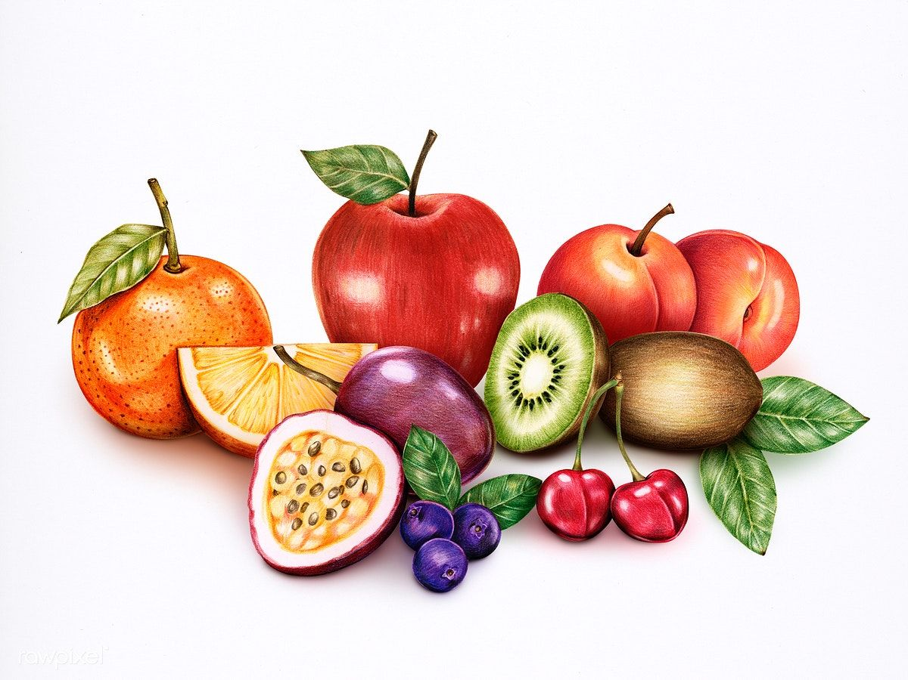

Подготовлен воспитателем
Данилиной Г.А.
Дата проведения : 21.10.2022

Цель образовательной деятельности: повторение и обобщение материала.
Интеграция и задачи образовательных областей:
Познавательное развитие:
Расширять и уточнять знания детей о фруктах.
Речевое развитие:
Развивать словарь по данной теме.
Формировать умения образовывать прилагательные от существительных, множественное число.
Учить подбирать описательные прилагательные.
Учить использовать слова в уменьшительно-ласкательной форме.
Социально-коммуникативное развитие:
- способствовать положительной, благоприятной эмоциональной атмосфере в группе;
- воспитывать умение заниматься и играть дружно, внимательно слушать ответы других детей
- формировать навыки самоконтроля и самооценки.
Физическое развитие:
- развивать речедвигательную активность в процессе проведения физкультминутки.
- развивать речевое дыхание, умение ритмически двигаться, развивать мелкую мускулатуру рук.
Художественно-эстетическое развитие:
- воспитывать любовь к природе, умение ею любоваться и ценить ее плоды.
Методы и приемы: беседы, дидактические и словесные вопросы, наглядность, художественное слово, использование ЭОР.
Материал и оборудование:
- ЭОР: интерактивная доска, ноутбук; презентация для среднего дошкольного возраста «Фрукты»
Участники НОД: дети, воспитатель.

.

В: – Дети, вы хотите поиграть?
- Сейчас я буду паровозом, а вы моими вагонами. Мы поедем с вами в путешествие. Цепляйтесь за меня, поехали! Гудим все вместе «У» (набираем носом воздух, делаем губы трубочкой, произносим у-у-у. А колеса стучат так: «ч, ч, ч.» Вот мы и приехали… (на доске изображение фруктового сада). Это фруктовый сад, что за деревья здесь растут?
Д: - Это яблони!
В: - Правильно! Это яблони.
- Какие на них растут фрукты?
Д: - Яблоки!
В: - Какие фрукты вы знаете еще?
Д: - Груши, сливы, абрикосы, персики и т.д.
В: - Молодцы!
- Присядьте на стулья, сейчас мы посмотрим презентацию о фруктах и узнаем, о них что-то новое (просмотр фильма).
- Дети, за что мы любим фрукты?
Д: - Они вкусные, полезные, в них много витаминов.
В: - Тогда сейчас садимся в наш поезд и едем в магазин за фруктами. Вдохните носом воздух, гудим все вместе: У-у-у-у-у – поехали!
Колеса стучат: Ч, ч, ч! Вот и приехали. Здесь я для вас уже купила немного фруктов, они лежат в сумке. Сейчас каждый из вас на ощупь выбирает себе фрукт. Проводится дидактическая игра «Чудесный мешочек».
- Что ты нащупал, Марк? (яблоко)
- Правильно, это яблоко. Оно какое? (Крупное, сладкое, красное)
- Что ты выбрала, Ксюша? (Это груша)
- Она какая? (Желтая, сочная, большая)
- Что это, Стасик? (Это апельсин)
- Он какой? (Кислый, овальный и т.д.)
- Молодцы, все фрукты отгадали на ощупь. А теперь попробуйте отгадать их на вкус, отгадайте, каким фруктом я сейчас вас угощу?
Проводится дидактическая игра «Угадай на вкус?» ( детям раздается по кусочку яблока для определения вкусовых качеств)

- Дети что за фрукт вы попробовали? ( ответы детей). Правильно, дети. Какое оно на вкус? Давайте скажем вместе: оно кисло-сладкое. Повторите: Марк, Ксюша, Миша.
Дети, а я вам предлагая сейчас сделать гимнастику для пальцев с использованием Су – джука. Мы будем его катать по ладони, прокатывать по каждому пальцу и рассказывать стихотворение:
Мы делили апельсин
Много нас, а он один.
Эта долька для ежа,
Эта долька для чижа,
Эта долька для утят,
Эта долька для котят,
Эта долька для бобра,
А для волка кожура!
Он сердит на нас – беда
Разбегайся кто куда!
Молодцы! А на столе вас ждут разрезные картинки. Соберите их по образцу .
- Что у тебя за фрукт? (яблоко).
(Поочередный опрос детей).
Давайте подойдем к доске. Вас ждет еще одна веселая игра – «Большой - маленький».
Это апельсин – а это? (апельсинчик).
Это яблоко – а это? (яблочко) и т.д.
- Молодцы, дети, мы замечательно с вами поиграли.
Давайте вспомним, чем мы с вами сегодня занимались? (Напомнить детям пройденный материал).

